RECURSOS PARA PADRES DE FAMILIA
Estándares "Common Core"
http://www.musd.org/commoncore
Las nuevas calificaciones "Common Core"
http://www.musd.org/reportcards
Sitio web CCSS del Departamento de Educación
http://www.cde.ca.gov/re/cc/index.asp
Evaluaciones "Smarter Balanced" de California
http://www.cde.ca.gov/ta/tg/sa/index.asp

Evaluaciones para reportar conocimeintos de los nuevos requisitos
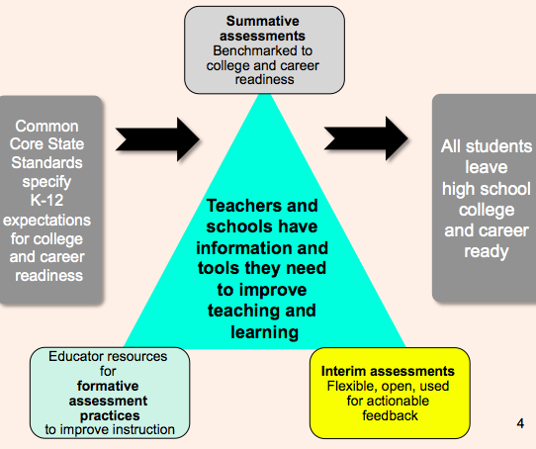

Distrito Escolar Unificado de Milpitas

133 East Calaveras Blvd.
Milpitas, CA 95035
(408) 635-2600
www.musd.org

Comité Escolar
Marsha Grilli, Presidenta
Daniel Bobay, Vice Presidente
Danny Lau, Funcionario del comité
Bill Foulk, Miembro
Gunawan Alisantosa, Miembro

Superintendente
Cary Matsuoka

Guía para padres de familia
Estándares "Common Core “
Calificaciones

SERVICIOS EDUCATIVOS

NUEVAS CALIFICACIONES "COMMON CORE"

A lo largo de un año, un equipo de maestros representando cada escuela primaria desarrolló y pulió el borrador final de las calificaciones de TK a 6 grado basadas en los estándares.

PROPOSITO:
Las nuevas calificaciones se adhieren a los estándares Common Core que nuestros estudiantes deben dominar.

META:
La meta de las calificaciones CCSS es comunicarle a nuestros padres, el nivel de conocimiento de los estándares de final de curso.

CAMBIOS:
Los dos nuevos cambios en las calificaciones CCSS se revelan en la manera en que marcamos el progreso de los estudiantes de inglés como segundo idioma y los estándares de contenido académico.

1) ELD Desarrollo del idioma inglés
● Emergente (E) anteriormente
Principiante/Intermedio temprano
● En expansión (X) anteriormente
Intermedio
● Extendiéndose (B) anteriormente
Avanzado temprano/Avanzado

Los estándares ELD contienen 3 partes:
- Parte I Se enfoca en el uso del idioma para la comunicación (oral y escrita)
- Parte II Se enfoca en el funcionamiento del idioma (conocimiento de las estructuras y gramática del inglés a un nivel más alto)
- Parte III Se enfoca en destrezas del principio de la alfabetización

2. Estándares de contenido académico:
(4) Conocimiento completo >anteriormente Sobrepasando el estándar
(3) Conocimiento adecuado >anteriormente Dominio del estándar
(2) Conocimiento parcial >anteriormente Rendimiento esperado
(1) Conocimiento mínimo >anteriormente Área preocupante
N/A No Aplica >sigue igual

La profundidad o nivel de conocimientos de cada grado de “Common Core” se compara con el nivel de dominio esperado a fin de curso mas no con el de cada trimestre.

Esto significa que...
- Los estudiantes se evalúan contra lo que deben “conocer completamente” para el fin de curso.
- Esto también significa que al principio del año escolar, la mayoría de los estudiantes demostrarán un conocimiento mínimo o parcial y que al progresar, desarrollarán mayor conocimiento de los estándares
  - Por ejemplo, Es poco probable que un estudiante de tercer grado tenga un dominio completo de todos los estándares del tercer grado al final de sólo el primer trimestre, sin embargo, al final del curso, sí se espera que lo tenga.

Razones para estos cambios
● Esta decisión está alineada con un genuino “reportaje basado en los estándares” en el cual se evalúan a los estudiantes con los estándares de fin de curso (ejemplos: SBAC, iReady. Etc.)
- El informe SBAC reporta los resultados de los estudiantes contra sus "conocimientos" de los estándares de fin de curso. Por ende debemos monitorear el progreso de los estudiante en su camino hacia el alcance de estas metas rigurosas.
- Los nuevos estándares Common Core están diseñados para darles a nuestros estudiantes los conocimientos y las habilidades que necesitarán para los estudios superiores y sus carreras.
- A partir de la primavera de 2015 se administrará el nuevo examen "Smarter Balanced" cuyos resultados se utilizarán para guiar los métodos que aplicamos para impulsar a nuestros estudiantes hacia el éxito.

